**Арское муниципальное бюджетное общеобразовательное**

**учреждение «АСОШ №7»**

Единый республиканский урок

«Экстремизму - нет!»

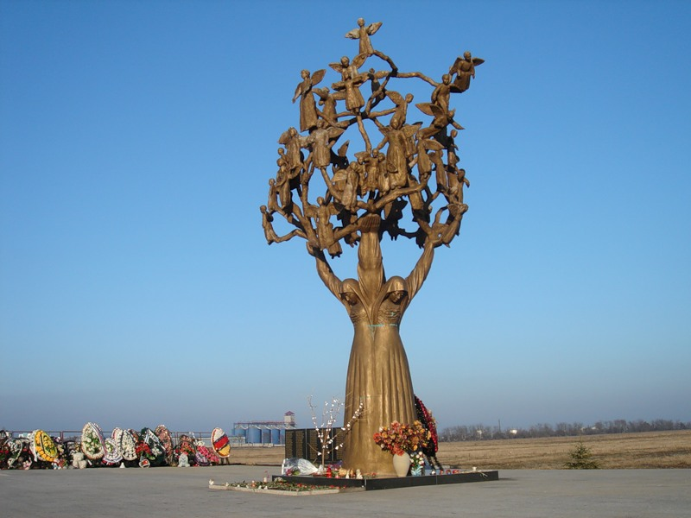

Мы помним БЕСЛАН

9 класс

Классный руководитель:

Нуриева Зульфира Зуферовна

**3 сентября 2013 год**

Сегодня, **3 сентября**, в нашей школе, как и во всей стране, прошли единые республиканские уроки «Экстремизму - нет!», посвящённые страшным, трагическим дням начала сентября 2004 года в Беслане.

На уроках участвовала вся школа, чтобы вспомнить тех, кто погиб от рук террористов.

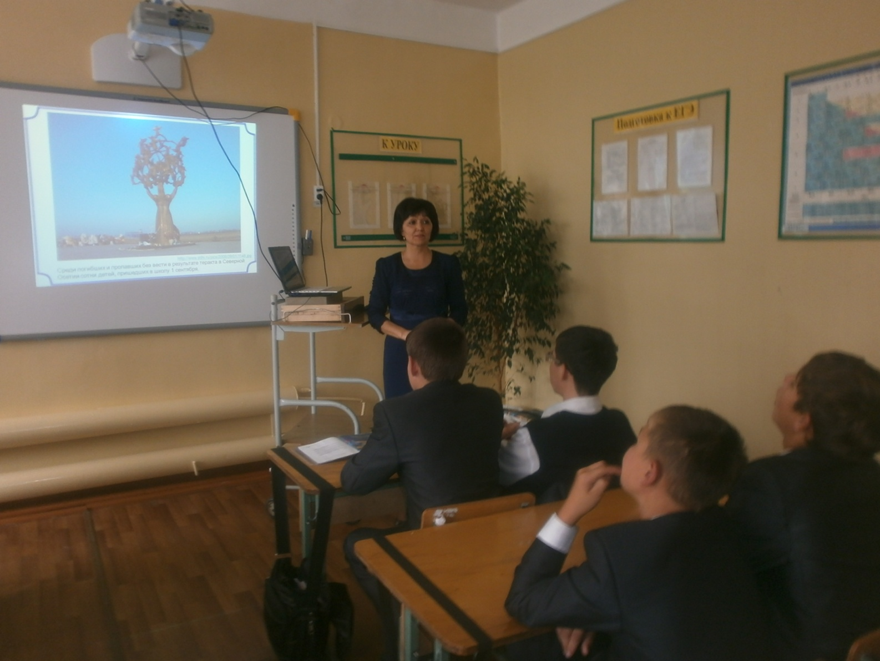

Страшной приметой нашего времени стал терроризм.

К сожалению, ни один год не обходится без терактов, уносящих десятки и сотни человеческих жизней. Так, в 2010 году страну потрясли известия о терактах в вагонах московского метро, где 29 марта от взрывов погибли 39 человек. В Пятигорске  21 августа террористы взорвали в людном месте начинённый взрывчаткой автомобиль. За жизнь пострадавших от этого теракта очень долго боролись врачи.

Сегодня, 3 сентября Россия отдаёт дань памяти соотечественников, погибших от рук террористов в Москве и в Ставрополье, в Чечне и в Дагестане, в Ингушетии и в Северной Осетии. Но в скорбном ряду печальных событий последних лет одно занимает особое место.

В 2005 году федеральным законом “О днях воинской славы (победных днях) России” установлен Памятный день 3 сентября – День солидарности в борьбе с терроризмом. Он приурочен к трагическим событиям, произошедшим 1-3 сентября 2004 года в северо-осетинском городе Беслане.

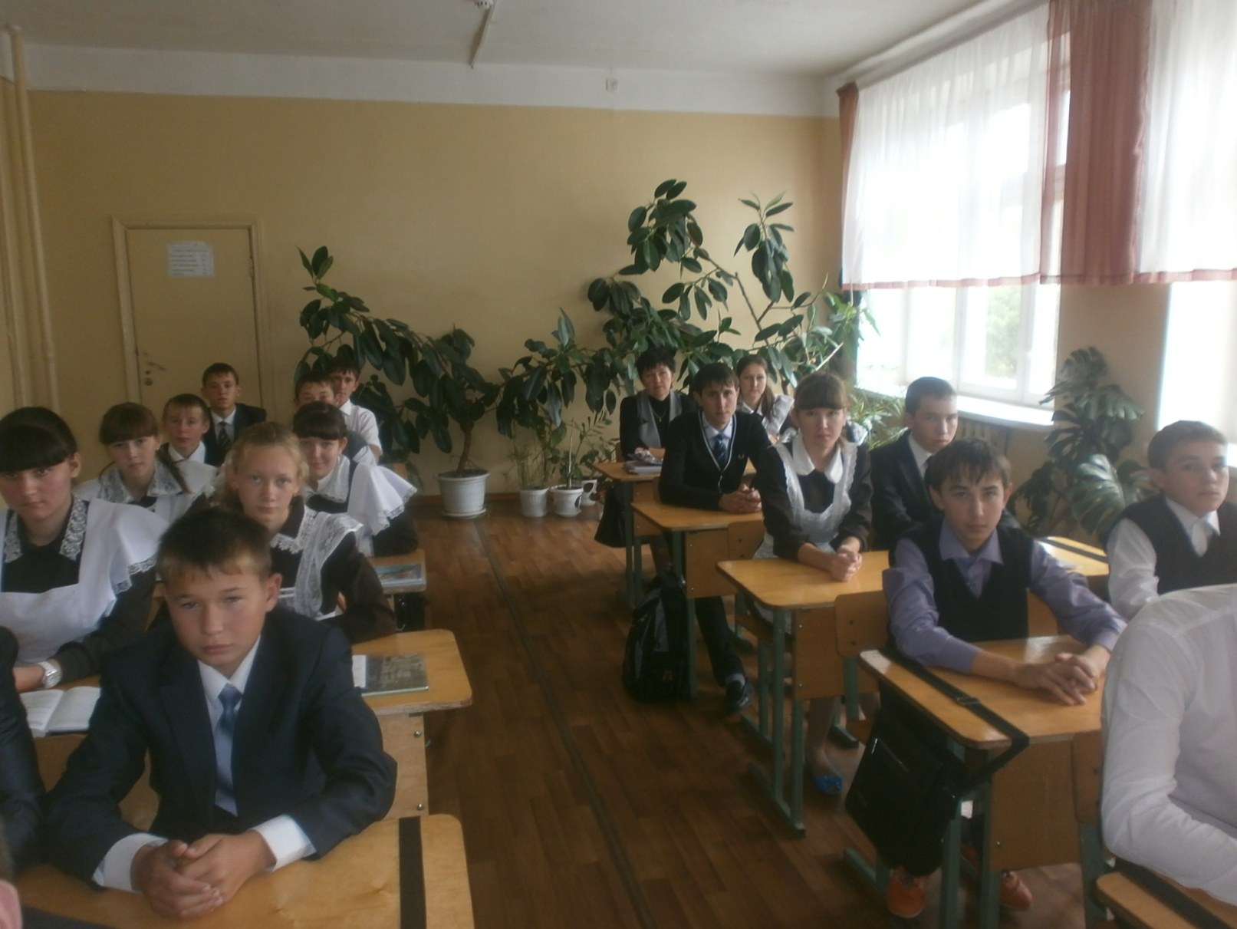

1 сентября 2004 года ученики Бесланской школы №1 пришли на школьную линейку, после окончания которой вошли в школу. В этот момент здание школы захватили вооружённые террористы. Всех находившихся там педагогов, учеников и родителей (1181 человек) они захватили в заложники и согнали в школьный спортзал. Бандиты лишили заложников воды, запретили разговаривать и передвигаться. Тех, кто пытался им сопротивляться, расстреливали. Здание школы заминировали.

Более двух суток в нечеловеческих условиях заложники ждали своей участи, пока представители властей вели переговоры с террористами, пытаясь избежать кровопролития. Но развязка наступила неожиданно для всех. В 13часов 31 минуту взорвалась одна из бомб, установленных бандитами в спортзале. Затем прогремели ещё несколько взрывов. Стали рушиться стены и крыша школы, возник пожар. Террористы открыли беспорядочный огонь по заложникам, стреляли в спину убегавшим от них детям.

В тот же момент последовала атака спецназа, бойцы оттесняли террористов от заложников, выносили раненых, обессиленных, напуганных детей из-под шквального огня, а затем уничтожили бандитов. 10 спецназовцев погибли в этом бою. А всего жертвами этого теракта стали 334 человека, из них 186 – дети.

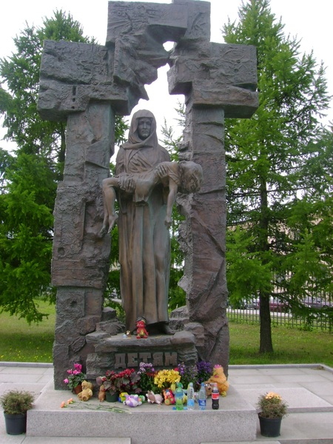

**Мы будем помнить тех детей,**

**Которые погибли в школе:**

**Из слёз сольются ручейки,**

**Из ручейков  -  святое море.**

**И это море забурлит,**

**Восстанет, закипит,**

**Утонет в море террорист,**

**Убийца, вор, бандит.**

**А мы не будем забывать**

**День первый сентября,**

**Когда умолкли навсегда**

**Ребячьи голоса.**

Террористы трусливы и безжалостны. Объектами своих атак они избирают самых мирных и беззащитных людей, чтобы, прячась их спинами, диктовать свои условия. Их цель – запугать людей, превратить их в безвольных и послушных рабов. Но их планам не суждено сбыться, если мы будем помнить о погибших, если мы протянем руку помощи пострадавшим от терактов, если мы будем едины в стремлении сделать всё, чтобы подобное не повторилось.

Почтим память погибших школьников Беслана и всех жертв терактов минутой молчания.

